BURMISTRZ GÓRY
ul. Adama Mickiewicza
56-200 G ó r a
Góra, dnia 19 października 2023r.

GN.6840.43.2023

W Y K A Z

nieruchomości przeznaczonej do zbycia w drodze przetargu ustnego nieograniczonego

Na podstawie art. 35 ust. 1 i ust. 2 ustawy z dnia 21 sierpnia 1997 r. o gospodarce nieruchomościami (Dz. U. z 2023 r., poz. 344 ze zm.) BURMISTRZ GÓRY podaje do publicznej wiadomości wykaz nieruchomości niezabudowanej przeznaczonej do sprzedaży na własność w drodze przetargu ustnego nieograniczonego:

Lp. | Nr działki | Pow.  w ha | Nr  KW | Przeznaczenie nieruchomości | Cena )*  wywoławcza
1. | 100/10 | 3,3357 | LE1G/  00081750/4 | Nieruchomość znajduje się w jednostce bilansowej C17AG, dla której ustala się przeznaczenie jako tereny aktywności gospodarczej, usługi, urządzenia komunikacyjne (dojazdy, parkingi, place manewrowe), sieci infrastruktury technicznej dystrybucyjnej oraz związane z nimi urządzenia. | 1 184 000,00 zł
*) Do ceny nieruchomości określonej w pkt 1 osiągniętej w wyniku przetargu zostanie doliczony 23% podatek VAT, zgodnie z ustawą z dnia 11.03.2004 r. o podatku od towarów i usług (Dz.U. z 2023 r., poz.1570 z późniejszymi zmianami).
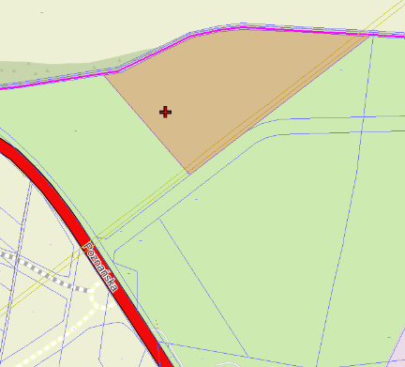
Nieruchomość gruntowa niezabudowana położona w Górze w rejonie ulicy Poznańskiej, bezpośrednio przy budowanej obwodnicy Góry w miejskiej pośredniej części miasta. Dojazd do nieruchomości drogą gruntową z drogi asfaltowej. Otoczenie stanowią nieruchomości gruntowe niezabudowane - pola, pojedyncza zabudowa usługowa. Kształt działki nieregularny wielobok. Teren nieruchomości płaski. Rejon lokalizacji nieruchomości nieuzbrojony. Przez nieruchomość przebiega gazociąg wysokiego ciśnienia. Dział III - PRAWA, ROSZCZENIA I OGRANICZENIA KSIĘGI WIECZYSTEJ zawiera wpis dla działki 100/10. Warunki obsługi działki w zakresie urządzeń infrastruktury technicznej należy uzyskać indywidualnie, na własny koszt, w oparciu o faktyczne zapotrzebowanie określone przez przyszłego nabywcę. Urząd Miasta i Gminy w Górze nie bierze odpowiedzialności za kolizje z nieuwidocznionymi na pokładach geodezyjnych sieciami uzbrojenia technicznego.
Zgodnie z art. 34 ust. 1 pkt 1 i 2 ustawy o gospodarce nieruchomościami prawo pierwszeństwa w nabyciu nieruchomości mają osoby, którym przysługuje roszczenie o nabycie lub są poprzednimi właścicielami zbywanej nieruchomości pozbawionymi prawa własności tej nieruchomości przed 5.12.1990 r. albo ich spadkobiercami, jeżeli złożą wniosek o ich nabycie w terminie do dnia 07 grudnia 2023 r. Szczegółowe informacje o przedmiocie sprzedaży można uzyskać w Urzędzie Miasta i Gminy w Górze – pok.nr 106, tel. 65 5443628.

